Micro-social platform

# Sprint 1:

In Sprintul 1 am realizat o impartire preliminara a proiectului in mai multe taskuri, asa cum le-am inteles in acel moment, care au fost puse pe Trello. 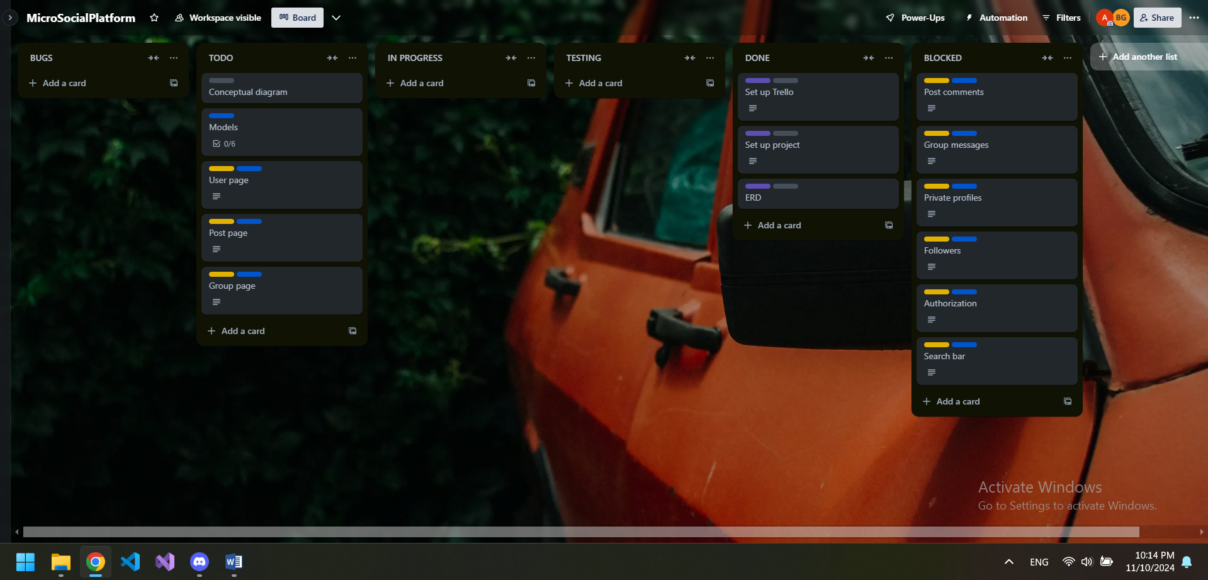

Evident, acestea au fost modificate ulterior, odata cu parcurgerea mai multor laboratoare si a intelegii mai profunde a materiei.

De asemenea, am creat proiectul si un repository pe GitHub, care include si un gitignore pentru a nu fi trimise fisiere inutile, deoarece acestea creeaza multe conflicte.

In final, am creat o prima versiune a ERD-ului:

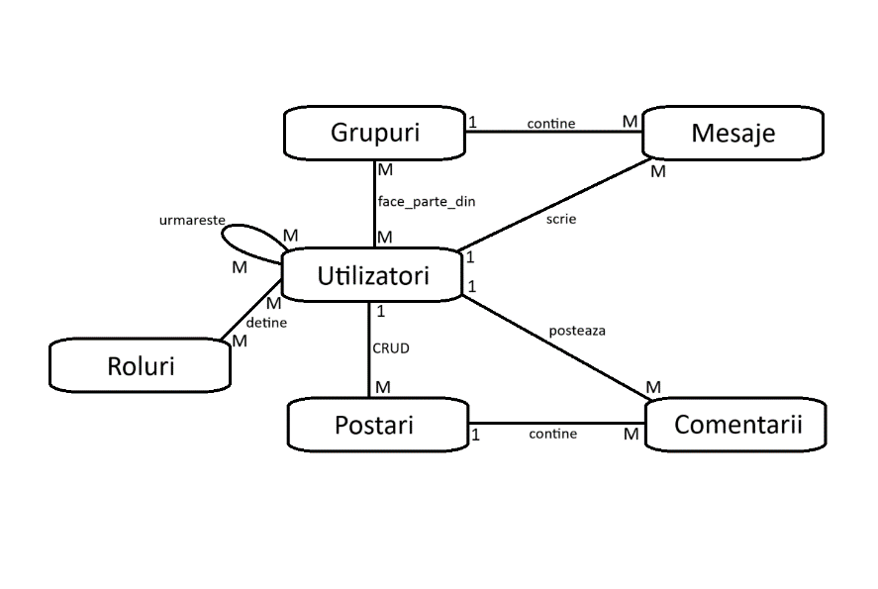

Ca organizare, am decis sa avem o intalnire virtuala saptamanala si sa discutam ce am facut la ultimul curs si laborator si cum ne este influentat planul curent.

# Sprint 2:

Cum cerintele pentru Sprintul 2 erau realtiv scurte, nu am facut multe modficari. Am realizat diagrama conceptuala si am decis sa nu folosim Docker, deoarece lucram amandoi pe Windows cu Visual Studio Community si ne-am fi complicat degeaba.

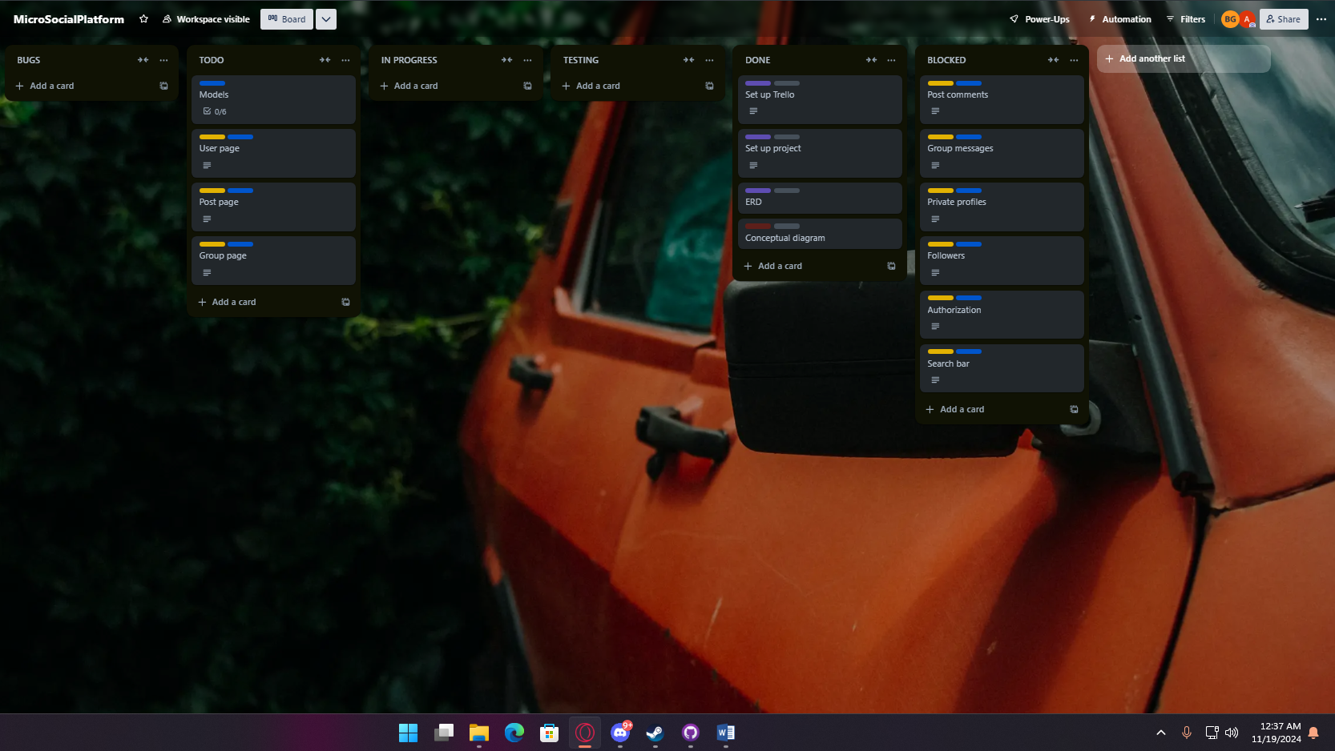

# Sprint 3:

In Sprintul 3 am inceput sa lucram propriu-zis la platforma.

Prima data, am implementat modelele:

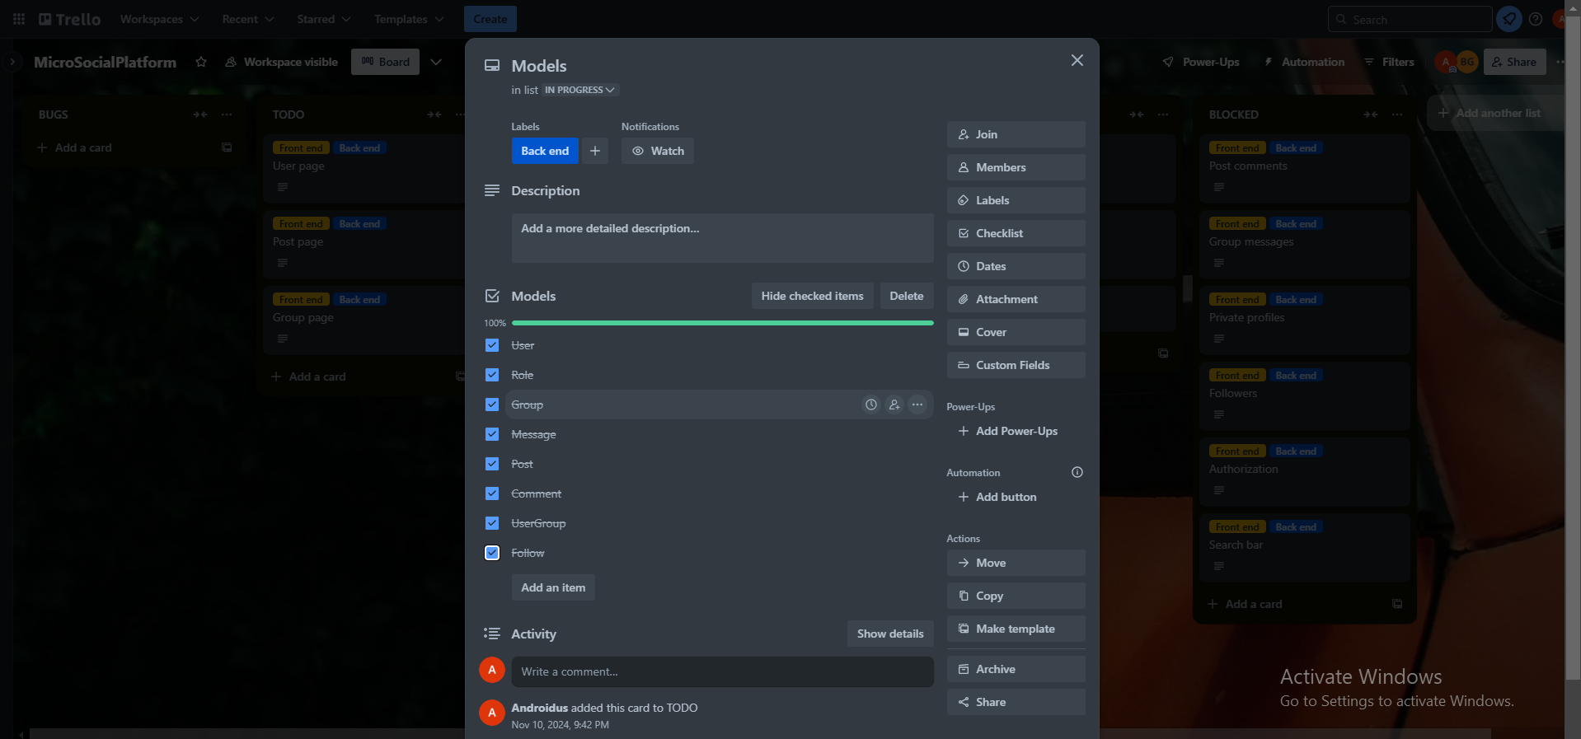

Din pacate, la implementarea sistemului de Follow, am omis initial sa adaugam o cheie compusa si, mai important, sa schimbam comportamentul default la stergere de la ON DELETE CASCADE la ON DETELE NO ACTION. Astfel, primeam erori la Update-Database, deoarece era posibil sa se creeze cicluri la stergere. Dupa realizarea greselii, am adaugat regulile corecte in OnModelCreate, dar am avut surpriza neplacuta ca problema inca persista.

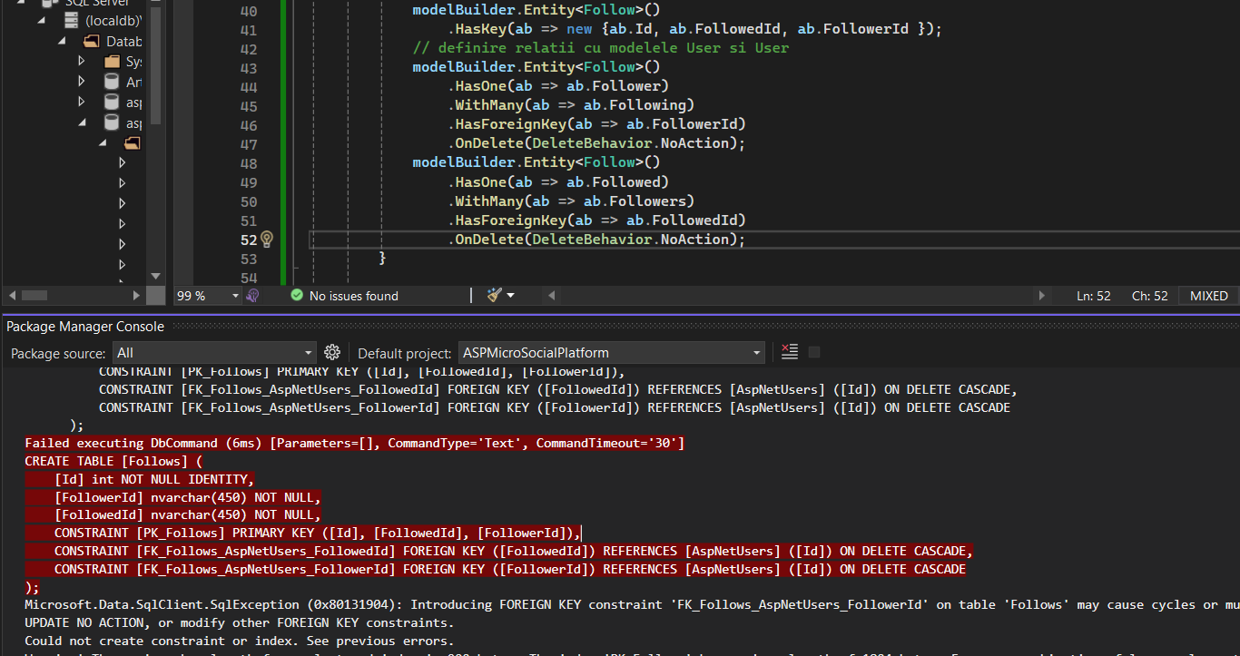

Dupa multe batai de cap si mult timp pierdut, am realizat ca, din cauza ca modelele existau deja, nu se mai aplicau regulile din OnModelCreate. Solutia pe care am gasit-o a fost sa stergem toate migratiile SI sa stergem toate tabelele.

In urma terminarii modelelor, am implementat CRUD pentru postari si comentarii si abilitatea de a vedea si edita profilul unui user.

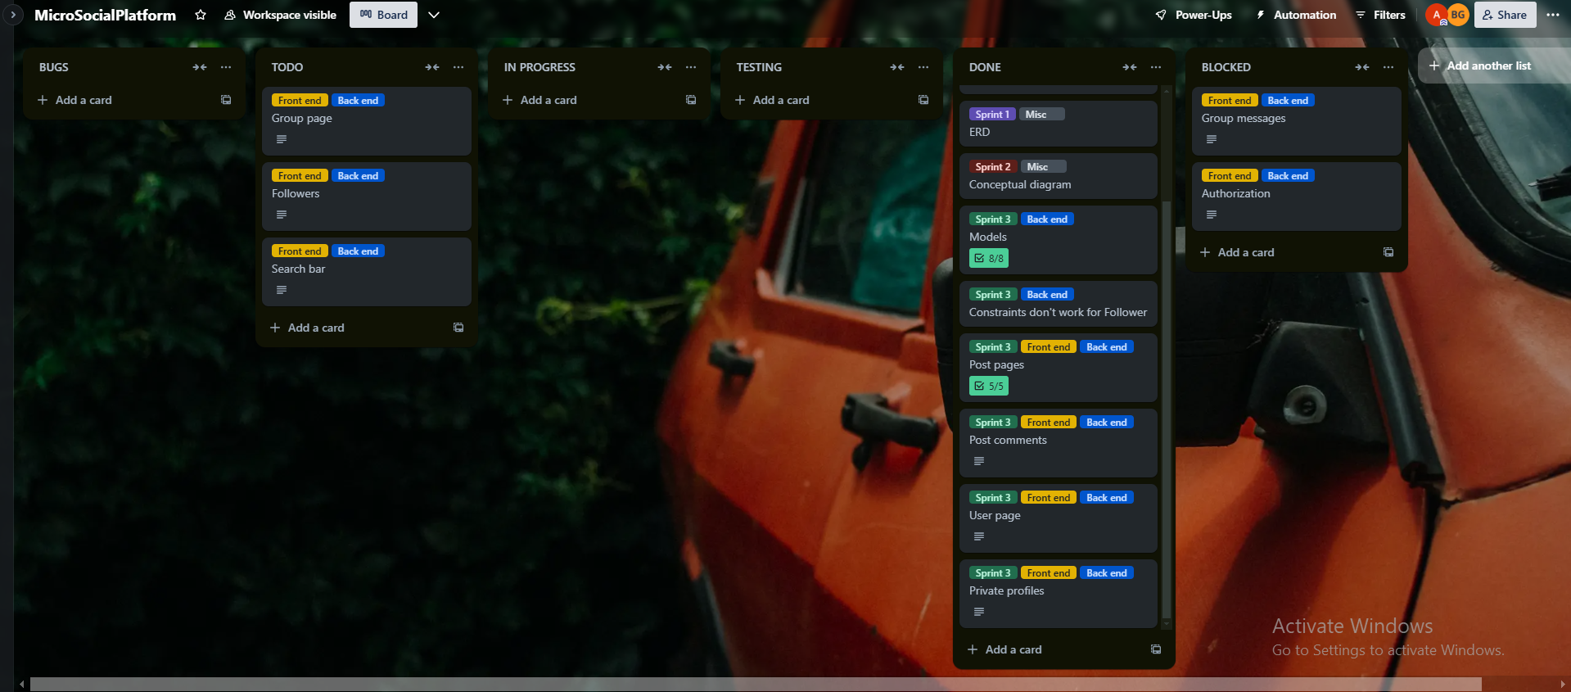

Comentariile au fost cea mai complicata parte, deoarece am vrut sa fie adaugate, editate si sterse direct in pagina unei postari, asa ca a fost necesar JavaScript. Din fericire, comentariile era aproape identice cu cele din aplicatie cu articole, unde deja implementasem acest lucru.

In acest punct, aspectul nu ne-a interesat la fel de mult ca functionalitatea, ceea ce se reflecta in screenshoturile de mai jos:

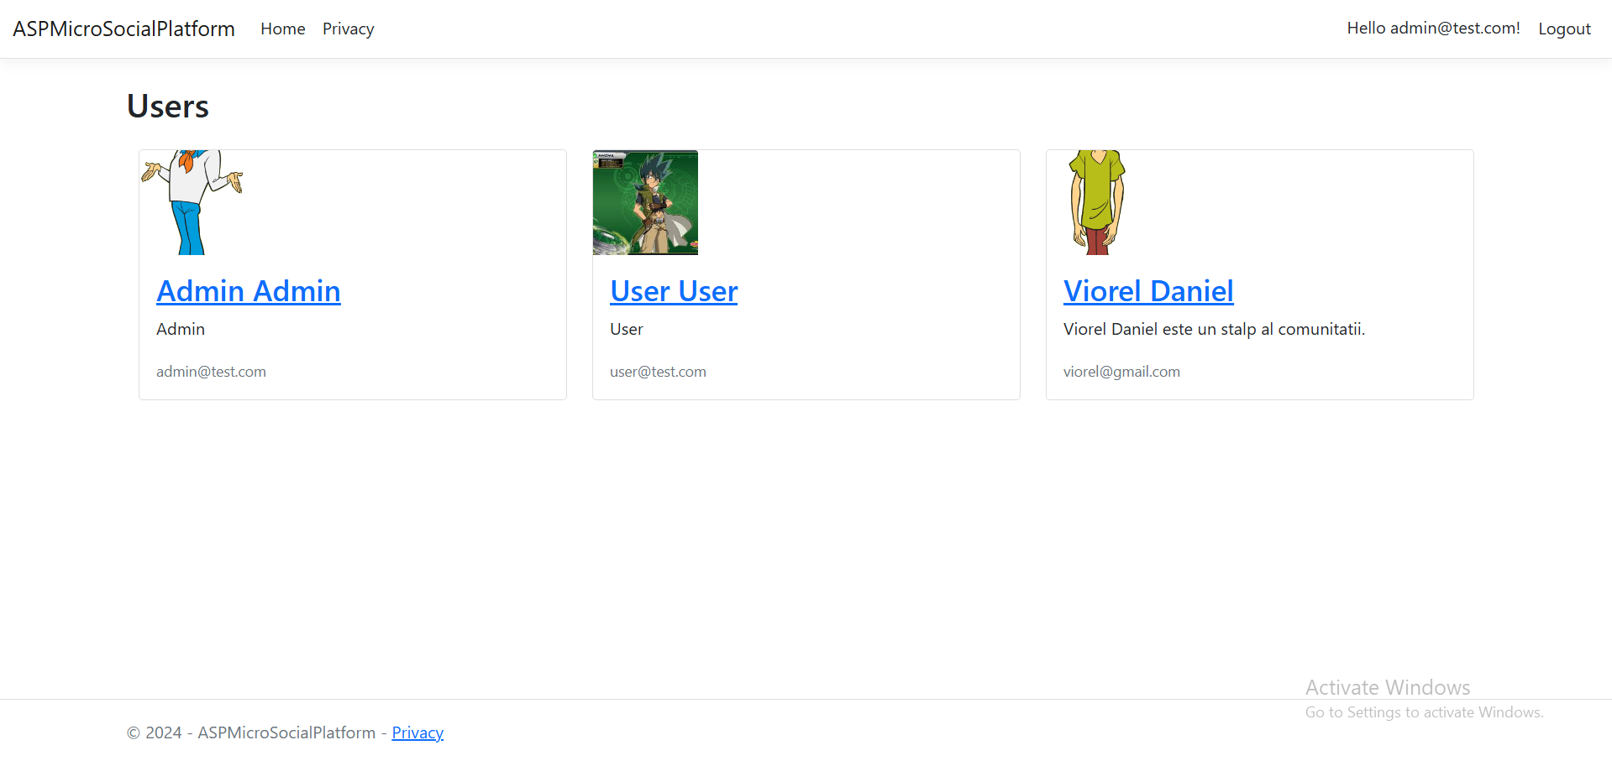

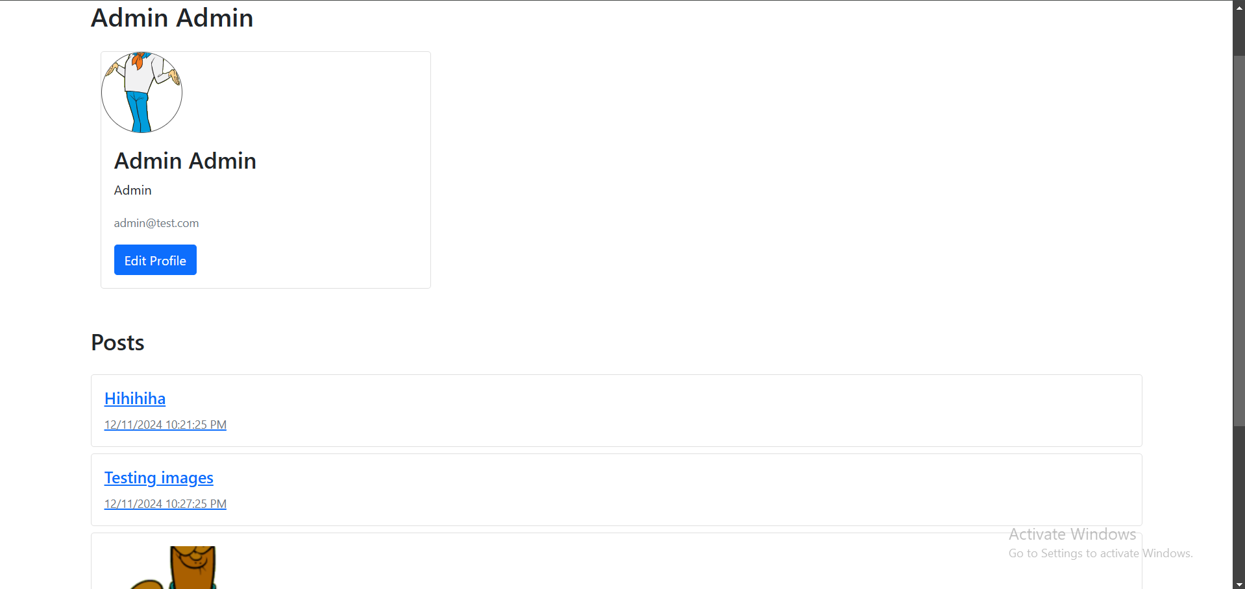

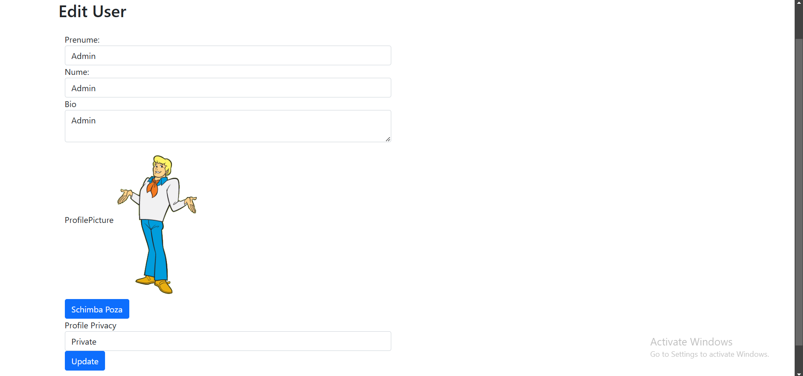

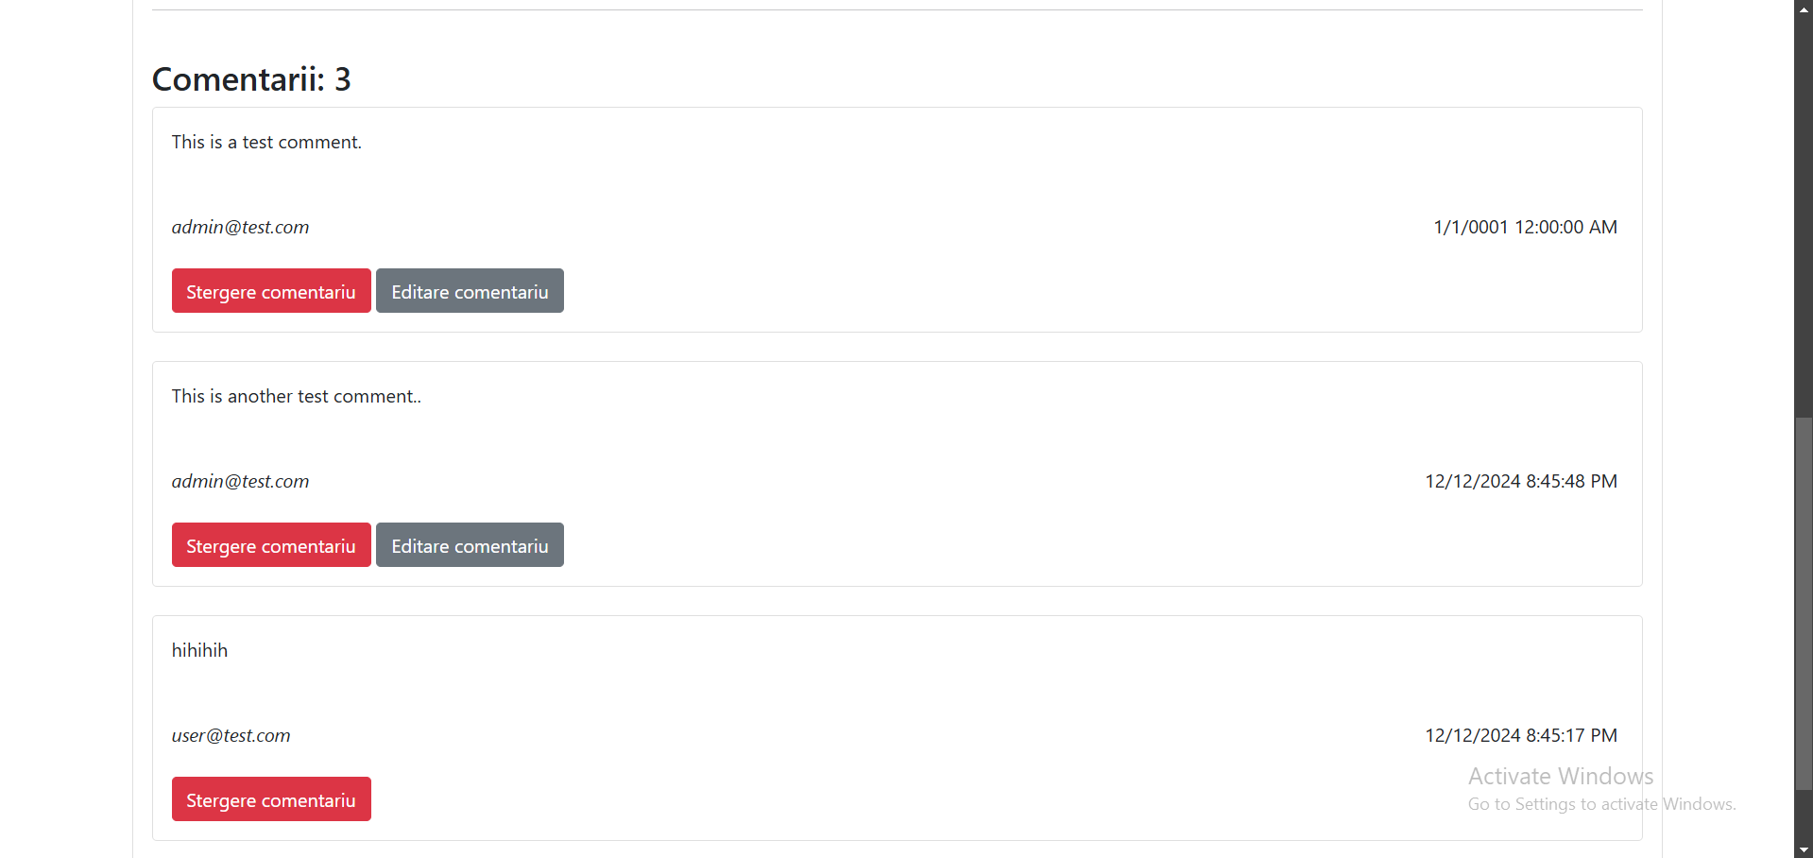

Ultima parte din Sprintul 3 a constat in implementarea Followerilor, a unui search bar si un redesign al UI-ului din aplicatie. De asemenea, am realizat un deployment pe Azure, testand astfel aplicatia folosind date cat de poate de reale. Aceasta este versiunea care a fost prezentata la prezentarea intermediara.

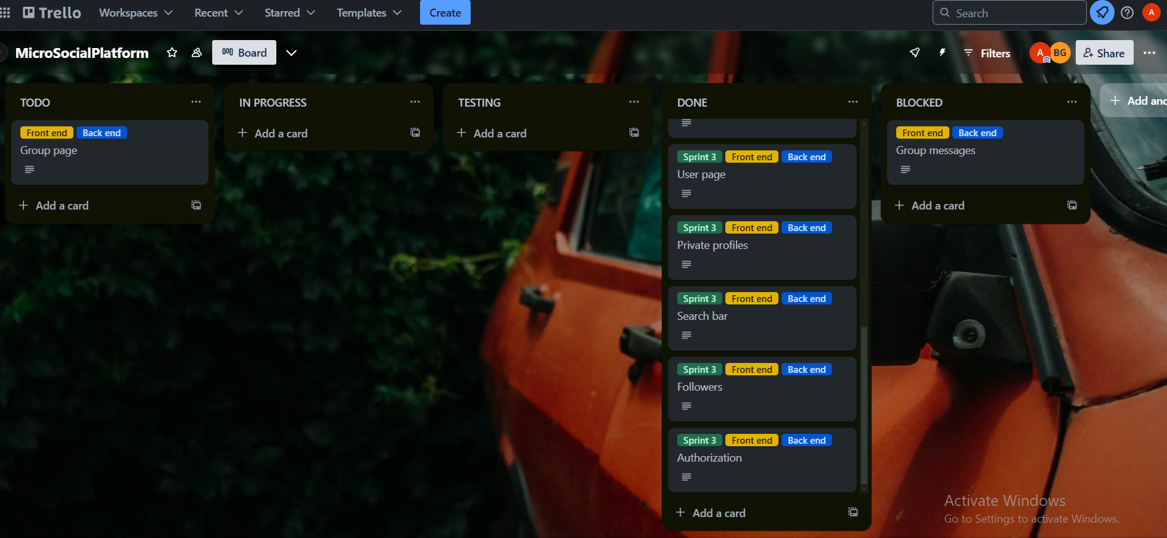

Feedback utilizatori:  
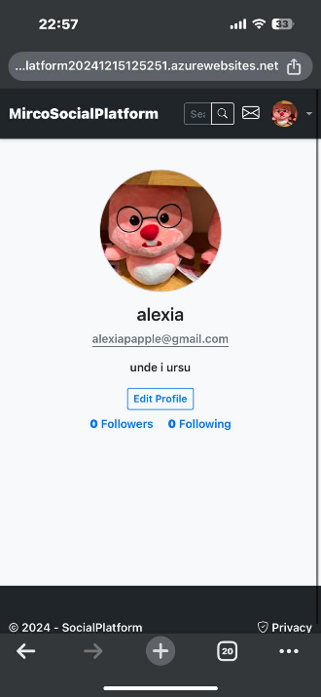

Nu se vede bine pe telefon.

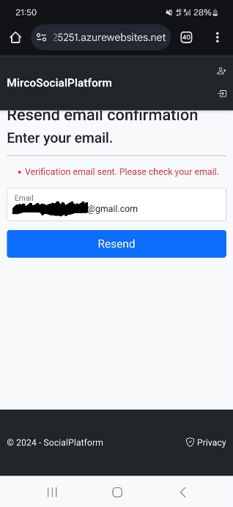

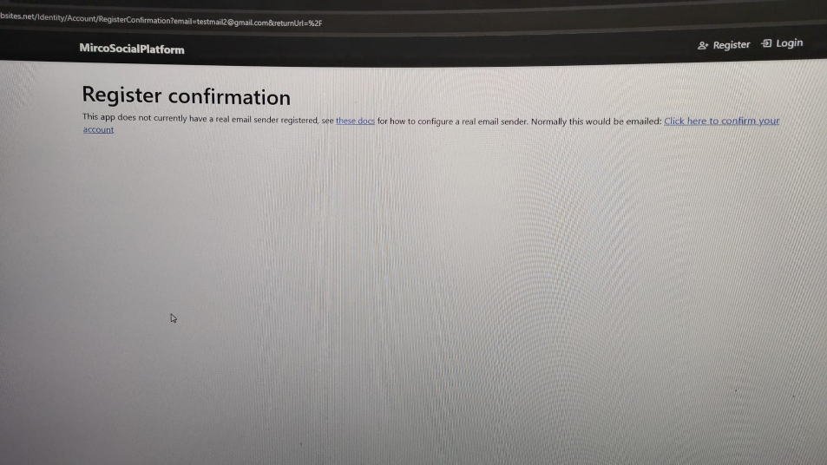

Din cauza verificarii de email, daca ratezi linkul pentru activarea contului nu mai poti active contul.

# Sprint 4:

Din lista de taskuri originale, mai aveam de implementat doar grupurile si mesajele. In urma discutiilor din cadrul laboratorului, am decis sa implementam mesaje real-time folosind SignalR.

Cu UI-ul vechi, top bar-ul devenise foarte aglomerat si nu mai aveam spatiu sa punem tot ce ne doream, asa ca l-am mutat in stanga paginii.

Apoi, am inceput sa implementam functionalitatea de grupuri. Ne-am decis sa facem grupurile sa semene mai mult cu cele de pe Instagram / Whatsapp, unde un moderator trebuie sa te adauge pe grup, iar grupurile nu sunt vizibile de catre cei care nu sunt in ele (exceptie fiind, evident, adminii). Astfel, la crearea unui grup, utilizatorul vede o lista cu ceilalti utilizatori, de unde poate alege pe cine sa adauge / stearga. Lista contine si un search bar si este obtinuta dinamic folosind Ajax si Javascript.

Evident, un astfel de feature nu a venit fara probleme. Cea mai interesanta este ca, la editarea unui grup sau, in anumite conditii, la crearea unui grup daca utilizatorul incerca sa adauge sau sa stearga membri, toti membri initiali mai erau adaugati o data (da, un membru aparea de mai multe ori).

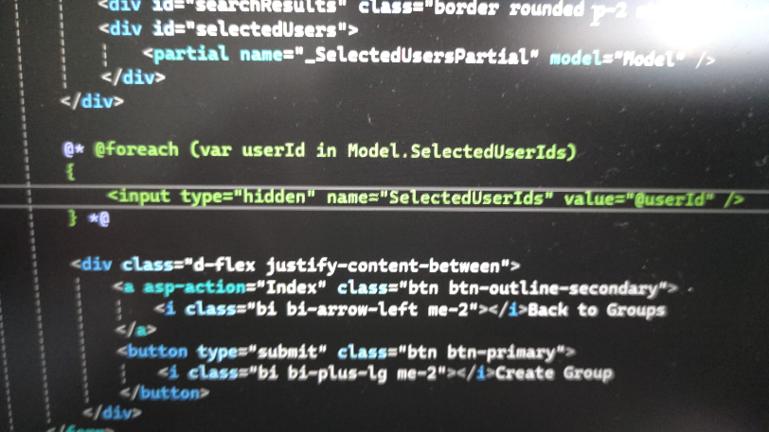

Solutia a fost comentarea bucatii respective de cod, care era initial folosita pentru stocarea membrilor deja existenti.

Ultimul feature din lista originala erau mesajele. Cum am zis mai sus, ne-am decis sa le implementam real-time cu SignalR. Initial, am testat aceasta functionalitate intr-un alt proiect:

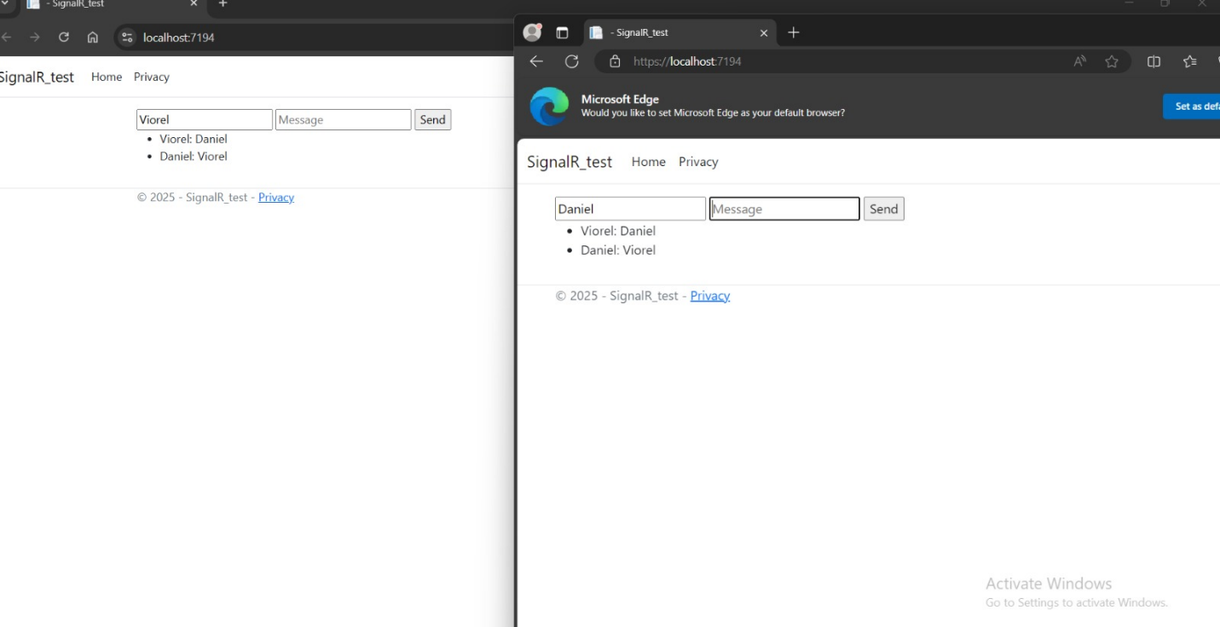

Surprinzator, a fost destul de usor de folosit, cel putin pentru cel mai simplu caz posibil. Pentru aplicatie, lucrurile nu au stat foarte diferit. A fost destul de usor sa transmitem mesaje doar pe anumite grupuri si doar anumitor persoane si chiar sa le salvam si sa le incarcam din baza de date.

Totusi, era inevitabil sa dam peste o problema. Modul in care am implementat deschiderea unui grup nu cauza refresh la pagina. Astfel, de fiecare data cand apasam pe un grup, mai adaugam o functie care asculta primirea mesajelor si, schimband grupurile de cateva ori, un mesaj primit aparea de mai multe ori (era doar un bug vizual pe client, in baza de date se salva o singura copie).

Dupa terminarea acestor taskuri, am decis sa mai implementam cateva lucruri bonus pentru a imbunatati aplicatie.

Am inceput prin abilitatea de a da Like la postari, lucru foarte usor. Noul ERD:

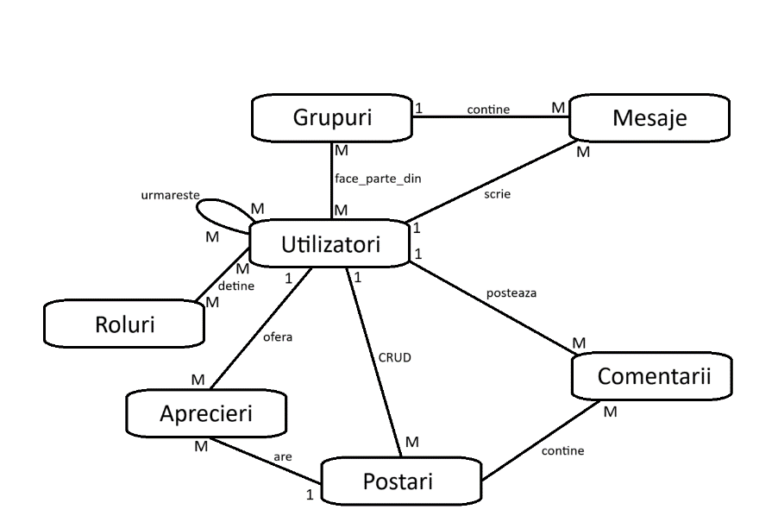

Apoi, am implementat un Home, unde poti vedea postarile utilizatorilor pe care ii urmaresti si am redenumit fostul Feed in Explore.

In final, am facut imbunatatit UI-ul din mai multe locuri ale aplicatiei, incluzand modificari Quality of Life, precum abilitatea de a apasa oriunde pe numele sau poza de profil a unui utilizator pentru a merge la profilul sau, standardizarea cardurilor pentru utilizatori si postari (rezolvand astfel problema din prezentarea intermediara unde un videoclip embedded putea depasi spatiul alocat).

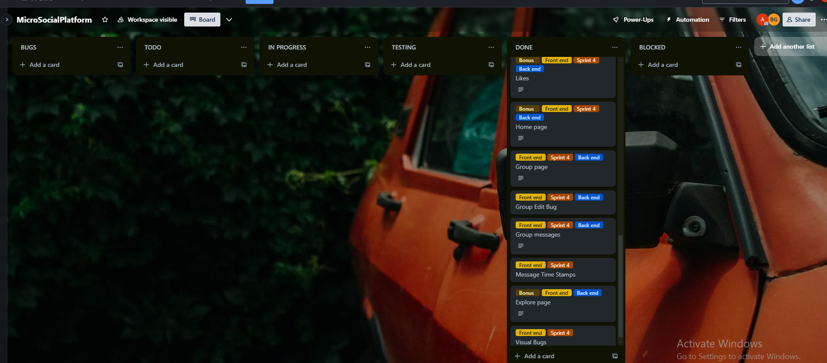

Feature-uri noi:

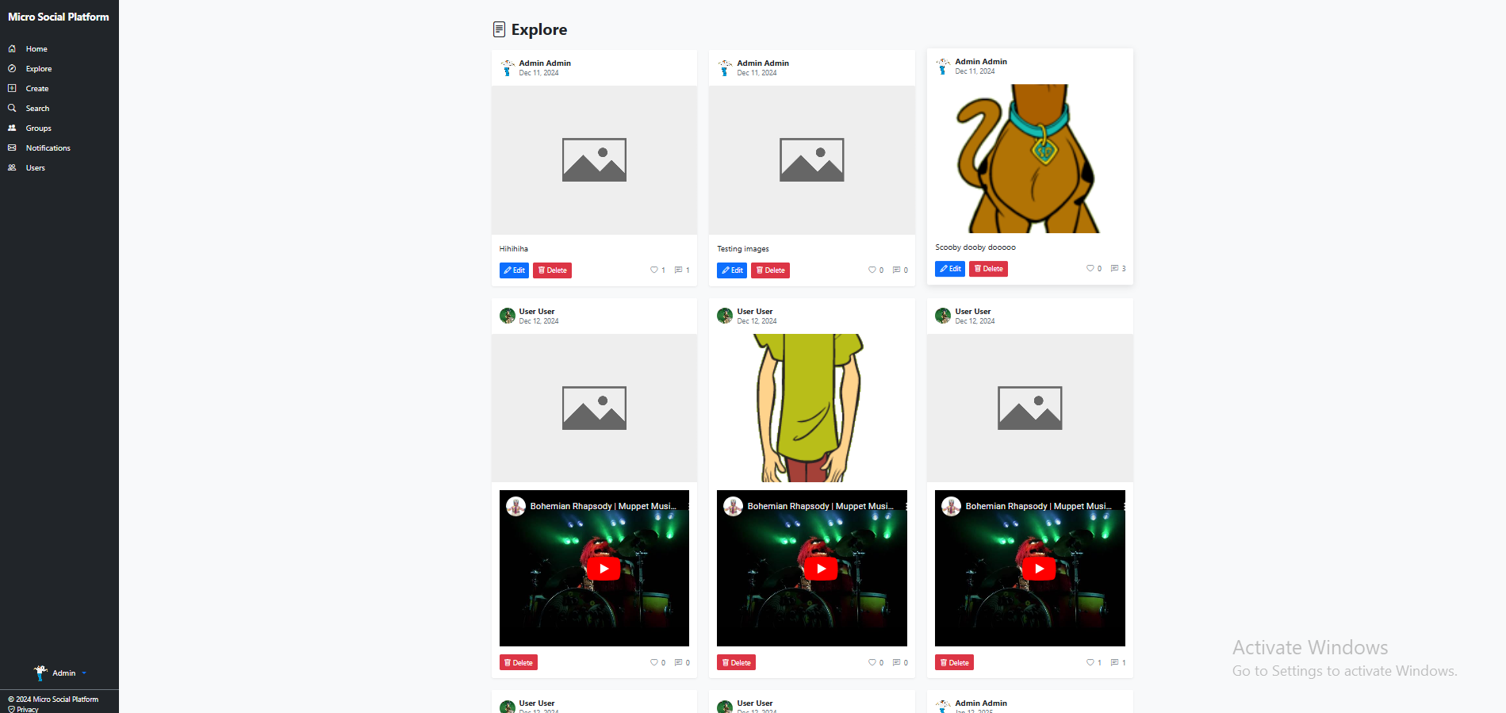

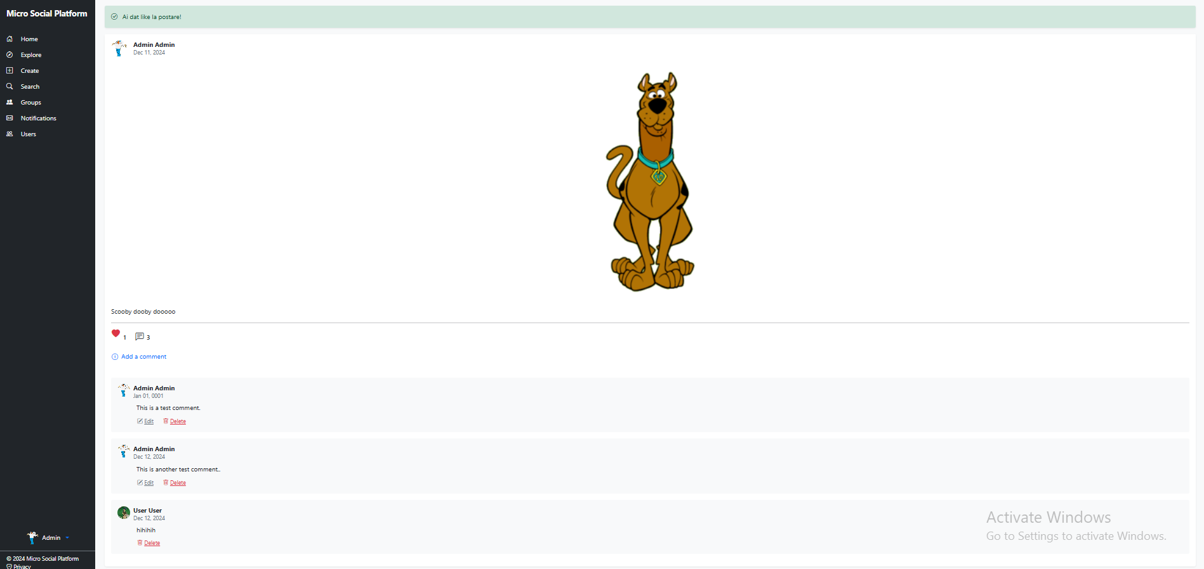

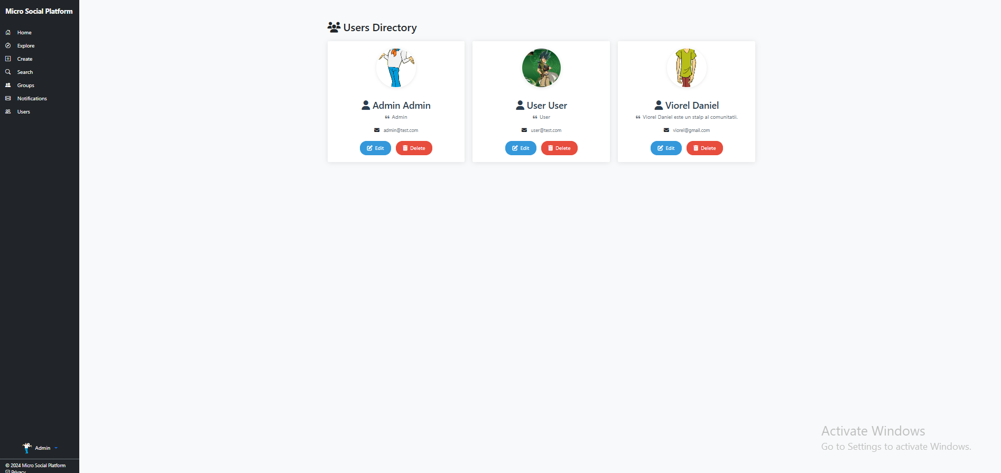

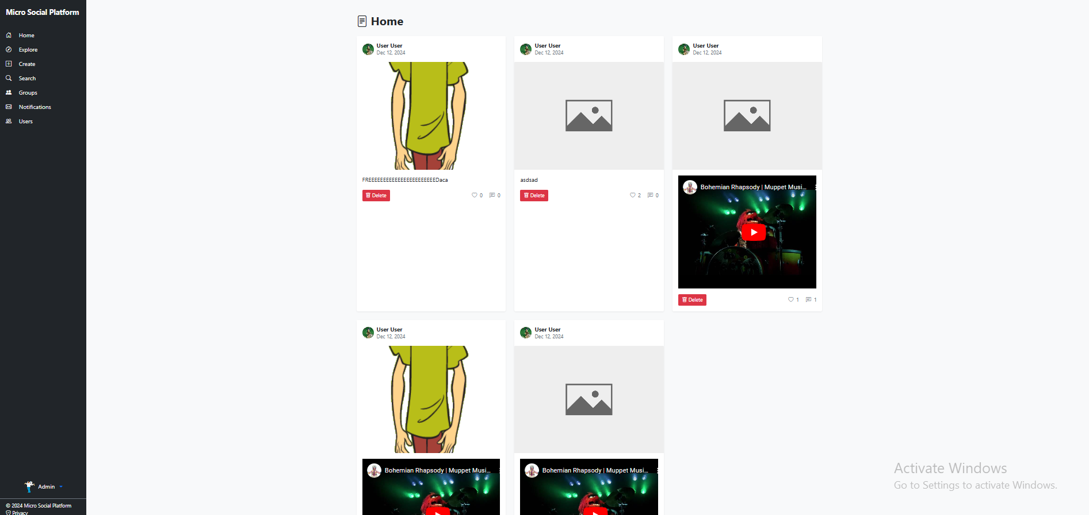

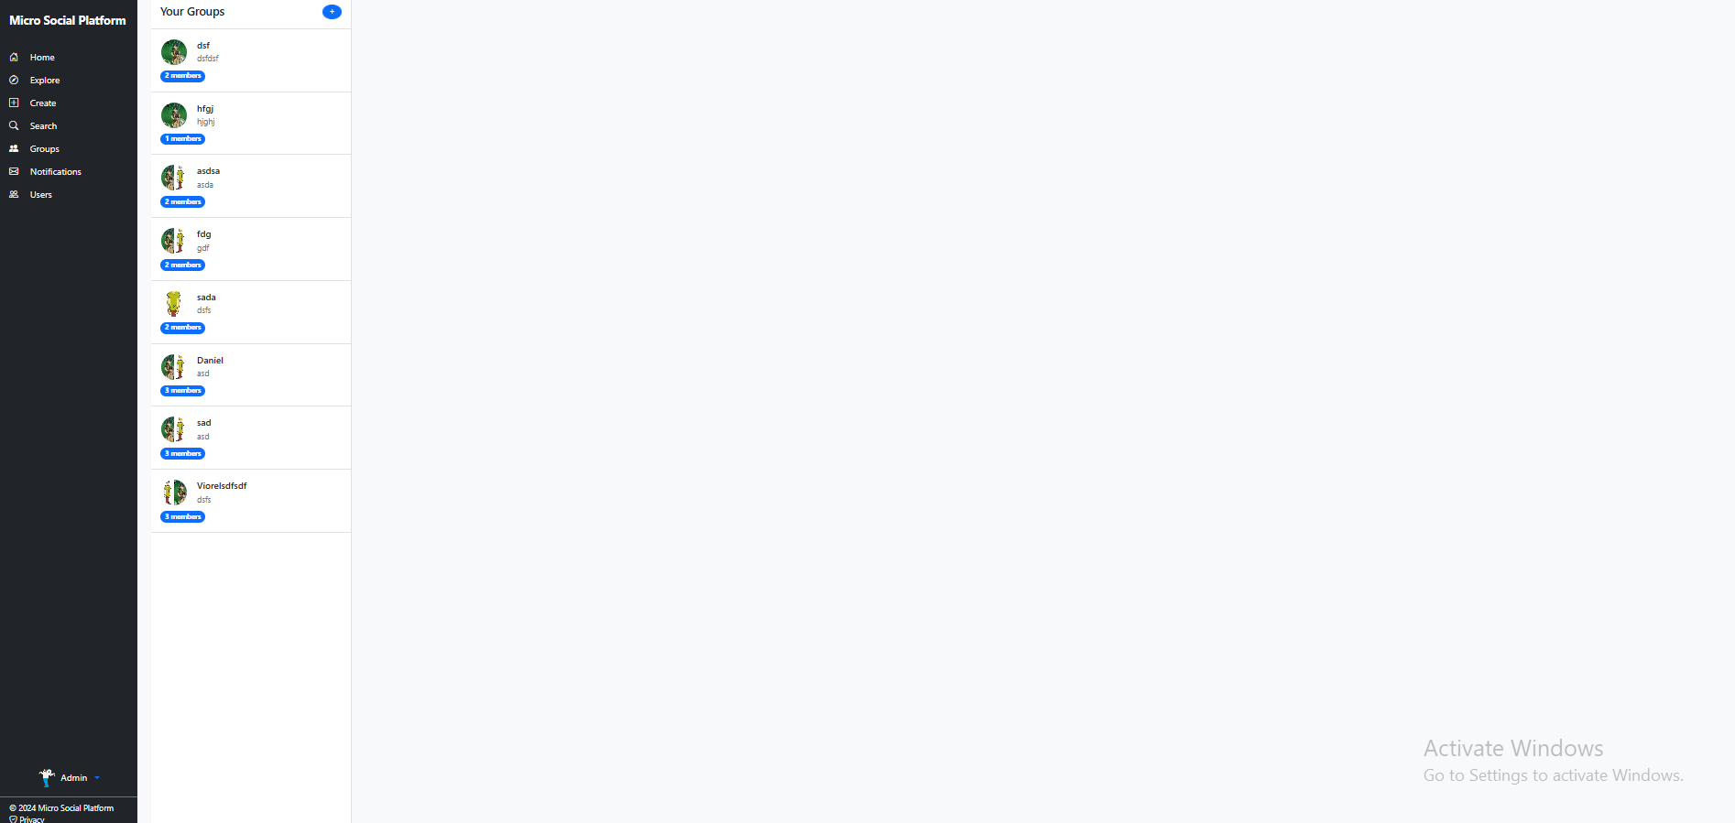

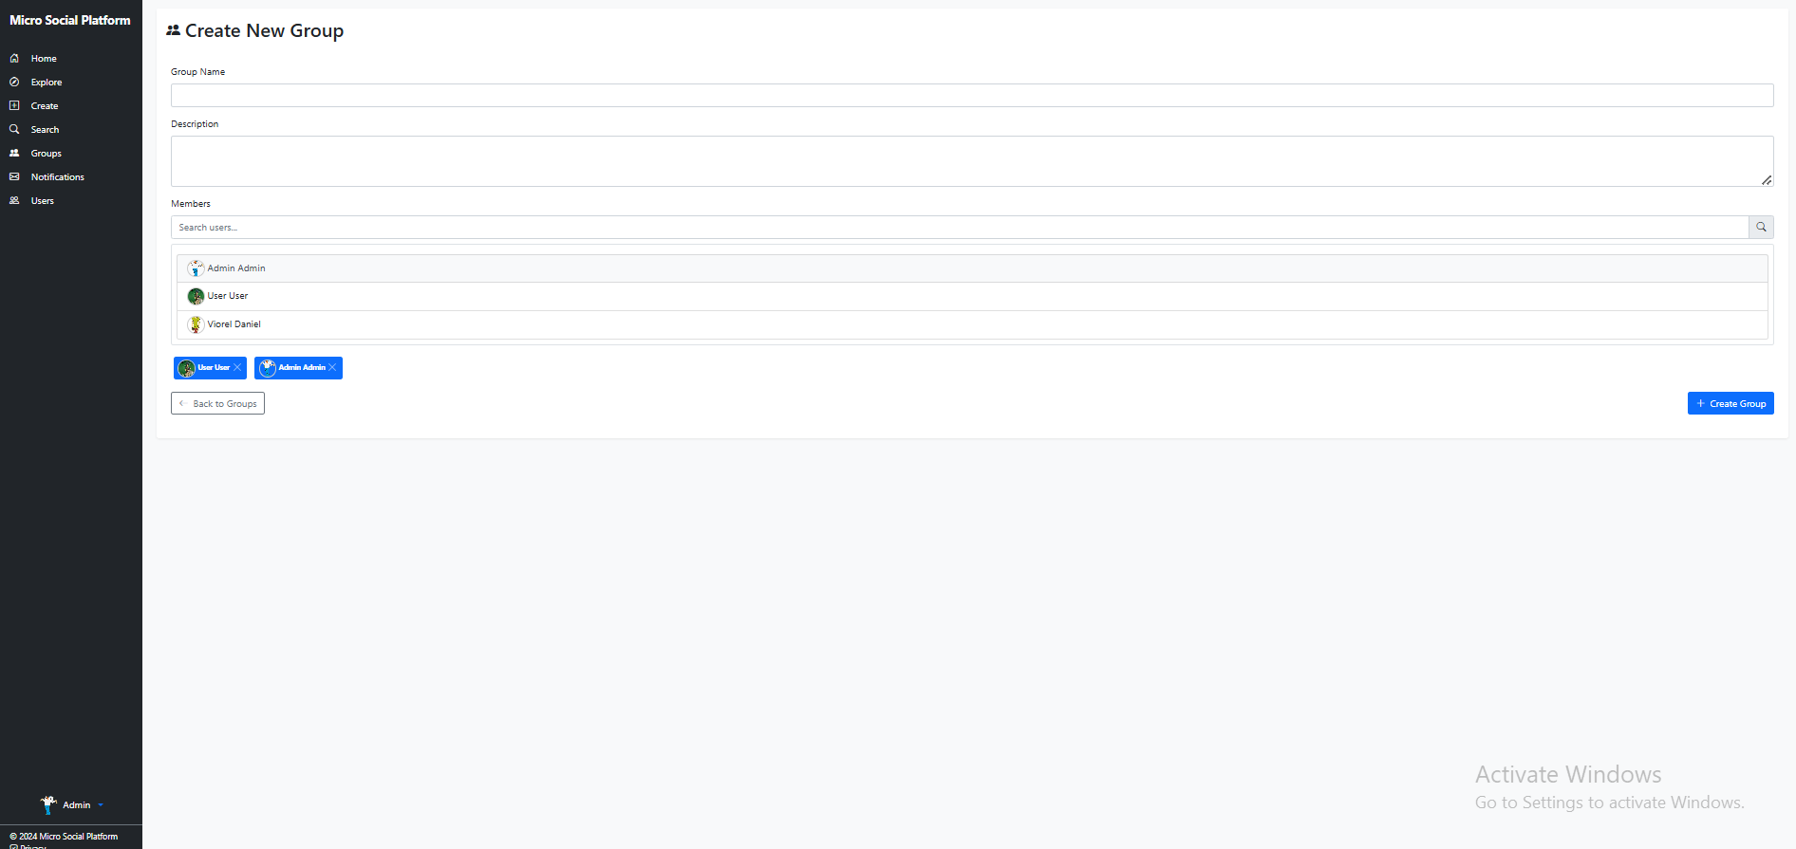

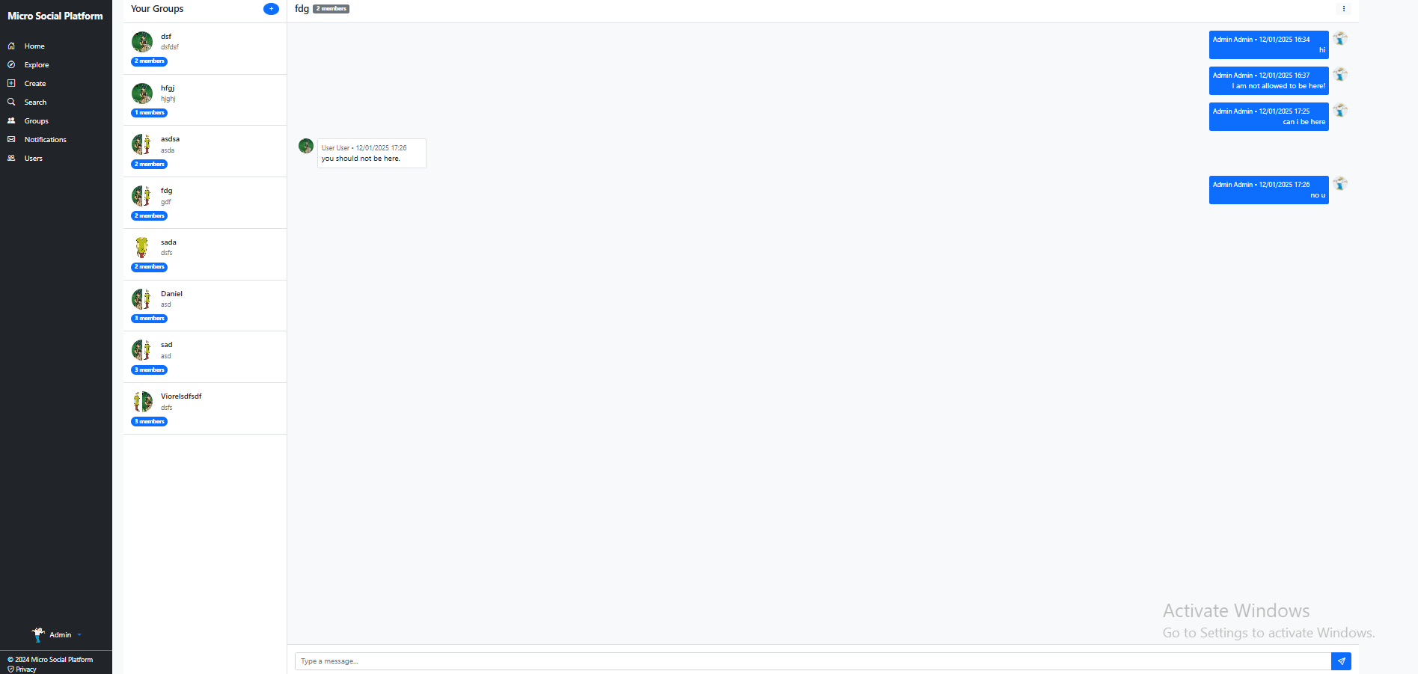

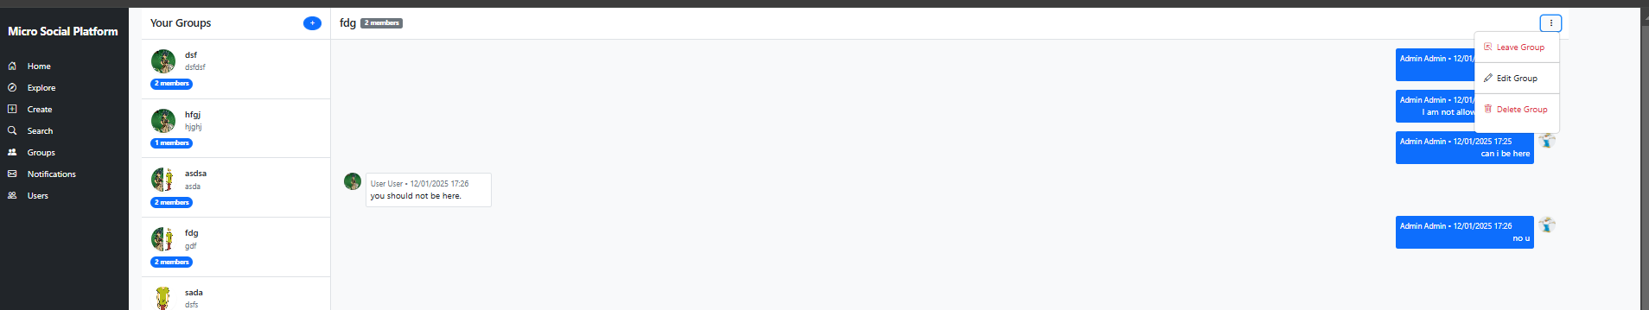

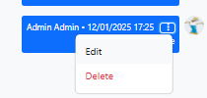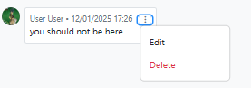

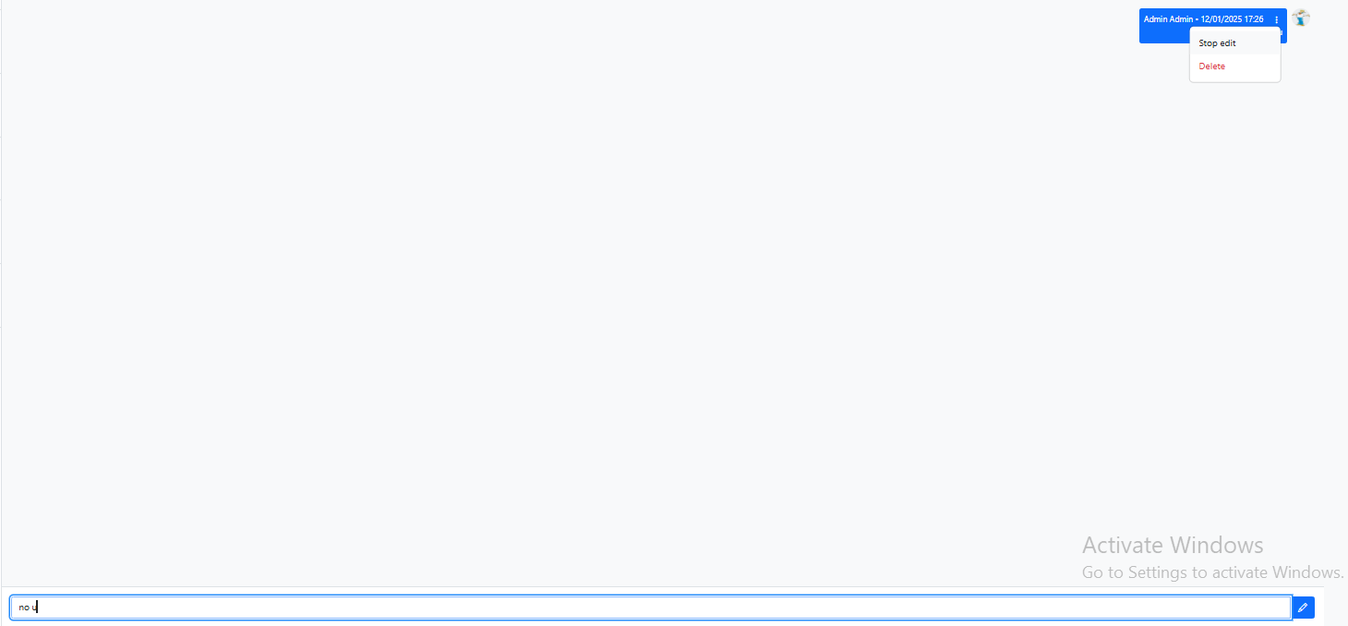

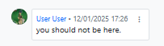

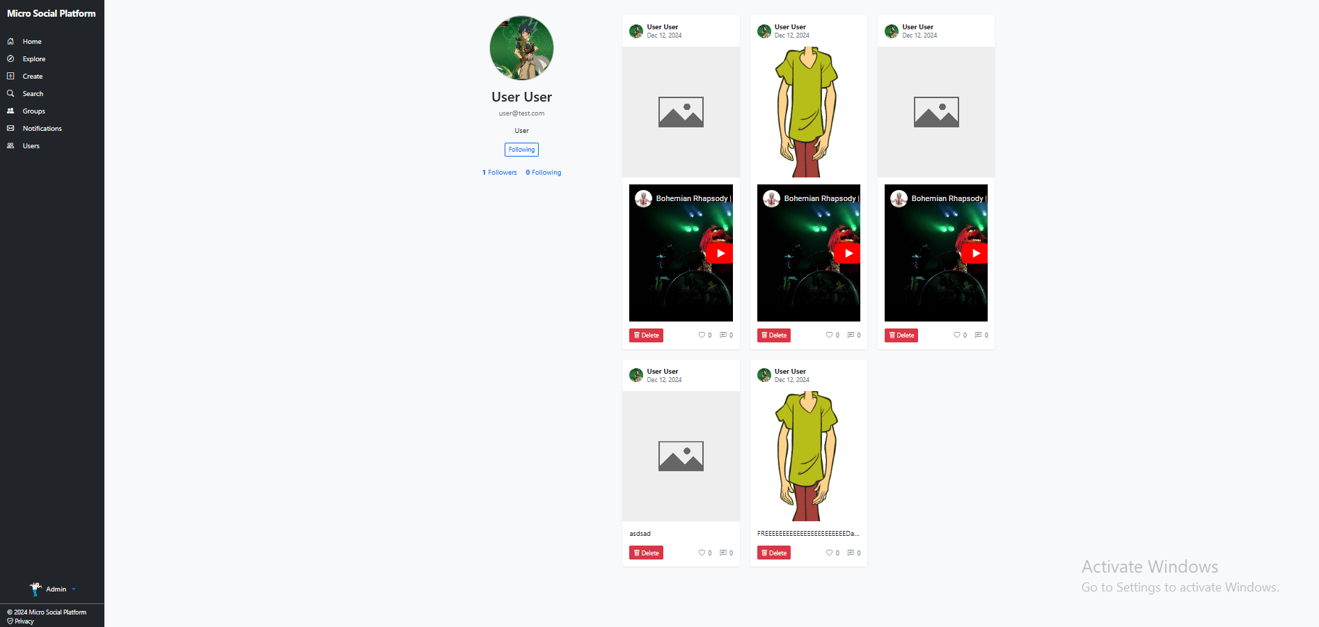

Impartirea taskurilor:

Nu am stabilit in vreun punct o impartire exacta a taskurilor. Am ales sa tinem Trello-ul actualizat si sa comunicam atunci cand unul dintre noi voia sa implementeze ceva. Datorita acestui mod de lucru, amandoi am ajuns sa lucram pe majoritatea functionalitatilor aplicatiei.